KARABÜK MERKEZ KONAKLAMA
 | KONUM | FİYATLAR | NOT
Karabük Öğretmenevi  (Kapasite: 30 oda)  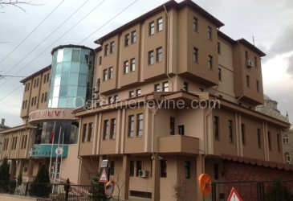 | Karabük Merkez  Yeşil Mahalle Taşkent Caddesi No:34 Karabük  (370) 415 24 11  https://karabukogretmenevi.com.tr/
Polis Evi  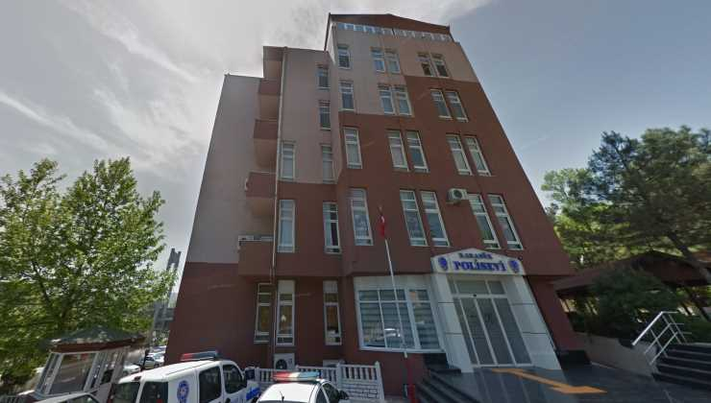 | Karabük Merkez  Ergenekon Mahallesi,  Ergenekon Cad. No. 14  Merkez/KARABÜK  (0370) 412 61 20

SAFRANBOLU MERKEZ KONAKLAMA
OTEL/KONAK | KONUM | FİYATLAR | NOT
SAFRANBOLU ÖĞRETMENEVİ  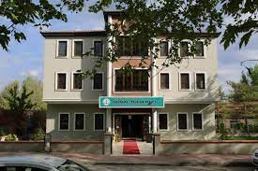 | Safranbolu Merkez  Yeni Mahalle Ünsal Tülbentçi Sk. No. 8  Safranbolu/KARABÜK  (370) 725 24 00
BAĞLAR SARAY OTEL  (Kapasite: 42 oda)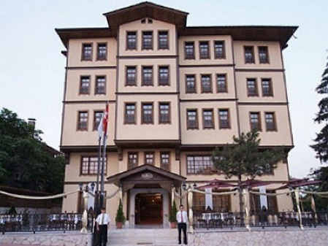 | Safranbolu Merkez  Yenimahalle, No:102, Sadri Artuç Cd., 78600 Safranbolu /KARABÜK  (0370) 725 50 78  http://www.baglarsaray.com.tr | Tek kişilik oda: 600 TL  2 kişilik oda: 800 TL  3 kişilik oda: 1000 TL  Kahvaltı+KDV | UCEK katılımcılarına indirimli fiyat
ZALİFRE OTEL  SADECE 8-9 EKİM  (İlgili tarihlerde kapasite 10 oda)  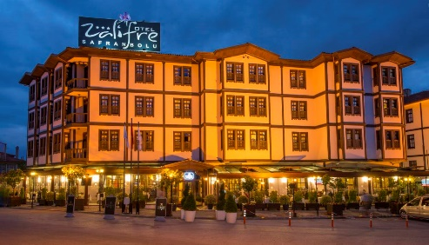 | Safranbolu Merkez  Barış Mahallesi, Araphacı Sokak, No: 77/A Safranbolu/KARABÜK  (0370) 725 47 18  http://www.zalifreotel.com | 8-9 Ekim için:  Tek kişilik oda: 500 TL  2 kişilik oda: 750 TL  3 kişilik oda: 900 TL

ESKİ ÇARŞI KONAKLAMA
(Alfabetik olarak) | KONUM | FİYATLAR | NOT
ARİF BEY KONAK& OTEL  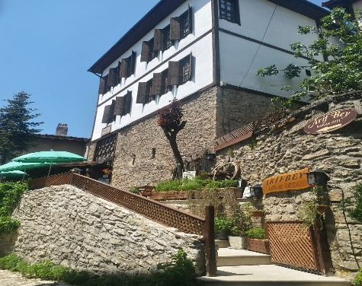 | Eski Çarşı  Akçasu Mah. Kaçak Sk. No. 3  Safranbolu/KARABÜK  Tlf: 0 370 712 32 42 | Tek kişilik oda: 400 TL  2 kişilik oda: 600 TL  3 kişilik oda: 750 TL  Fiyatlara KDV ve konaklama vergisi dahildir | Karabük Üniversitesi davetiye ibrazı ile % 12 indirim yapılacaktır.
ASMALI KONAK  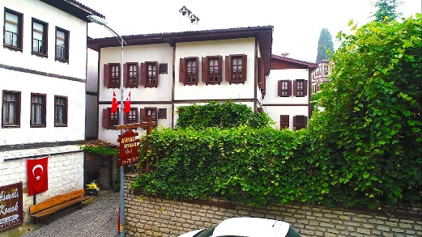 | Eski Çarşı  Hacı Halil Mh.  Asmazlar Cad. No. 13  Safranbolu/KARABÜK  0 370 712 74 74  https://asmalkonakotel.business.site/ | Tek kişilik oda: 450 TL  2 kişilik oda: 600 TL  3 kişilik oda: 700 TL  4 kişilik oda: 850 TL | UCEK katılımcılarına indirimli fiyat
BABAHAN KONAKLARI  (Kapasite 11 oda)  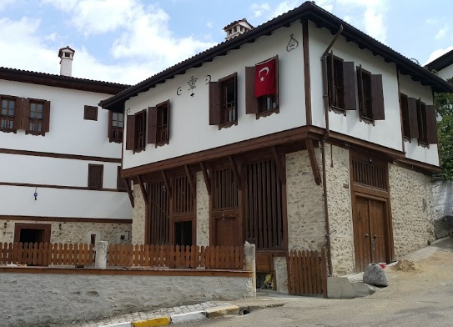 | Eski Çarşı  Babasultan Mahallesi  Şerbetçi Sokak No: 3  Safrarnbolu/KARABÜK  0 370 712 34 44  https://www.babahankonaklari.com/ | Tek kişilik oda: 300 TL  2 kişilik oda: 500 TL  (7 yaş altı çocuklar ücretsiz) | UCEK katılımcılarına indirimli fiyat
CİNCİ HAN KERVANSARAY OTEL  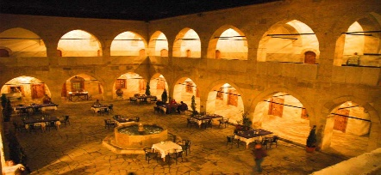 | Eski Çarşı  Çeşme Mah.  Cinci Han Sk.  No:10  Safranbolu/KARABÜK  http://www.cincihan.com/ | Standart double yatak çift kişilik oda+kahvaltı 750 TL  Standart oda twin yatak tek kişilik oda+ kahvaltı 600 TL  Suit oda double yatak+ kahvaltı  1 000 TL | Etkinlik davetiyesi gösterildiğinde % 10 indirim uygulanacaktır.
ÇAKIROĞLU KONAK  (Kapasite 10 oda)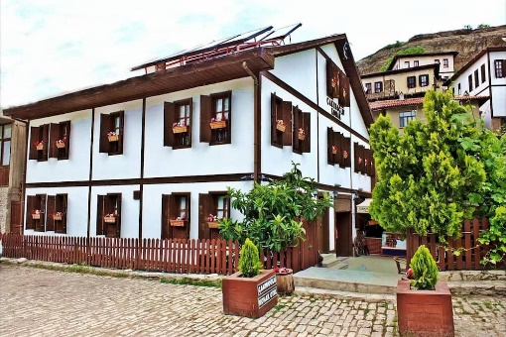 | Eski Çarşı  Babasultan Mah. Celal Bayar Cad.  No. 12  Safranbolu/KARABÜK  O 370 712 38 36  https://www.cakiroglukonak.com/ | Tek kişilik oda: 360 TL  2 kişilik oda: 600 TL  3 kişilik oda: 800 TL  Fiyatlara KDV ve konaklama vergisi dahildir. | Karabük Üniversitesi davetiye ibrazı ile %12 indirim yapılacaktır.
ÇEŞMELİ KONAK GARDEN  (Kapasite 20 oda)  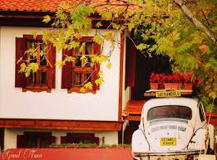 | Eski Çarşı  Babasultan Mah.  Celal Bayar Cad. No: 38  Safranbolu/KARABÜK  Tlf: 0 370 725 44 55  http://www.cesmelikonak.com.tr/ | Tek kişilik oda: 375 TL  2 kişilik oda: 500 TL  3 kişilik oda:  600 TL | UCEK katılımcılarına indirimli fiyat
EBRULU KONAKLAR  (Kapasite 37 oda)  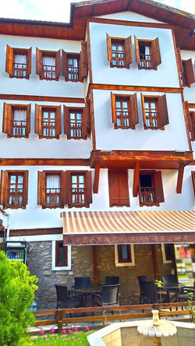 | Eski Çarşı  Babasultan Mah. Hıdırlık Yokuşu Sk.  Safranbolu/KARABÜK  0 370 712 07 14  https://www.ebrulukonak.com/ | Tek kişilik oda: 375 TL  2 kişilik oda: 550 TL  3 kişilik oda:  800 TL | Etkinlik davetiye ibrazı ile % 15 indirim yapılacaktır.
GÜNEŞ KONAK OTEL  (Kapasite 8 oda)  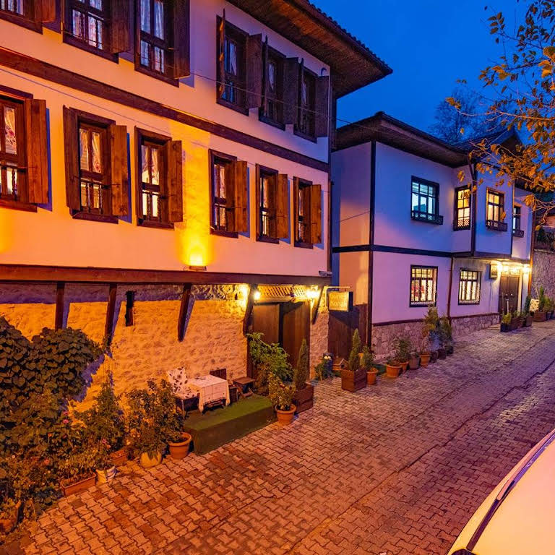 | Eski Çarşı  Musalla Mahallesi  Mezarlık Sokak  No:11  Safranbol/KARABÜK  0 541 712 78 79  http://guneskonakotelsafranbolu.com/ | 2 kişilik oda: 800 TL  3 kişilik oda:  1.000 TL | Etkinlik davetiye ibrazı ile % 20 indirim yapılacaktır.
KÜRKÇÜ KONAK  (Kapasite 6 oda)  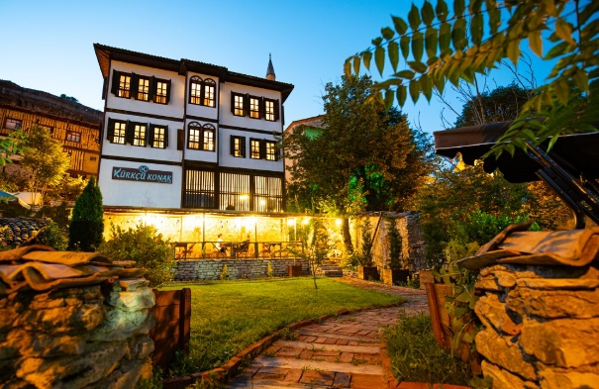 | Eski Çarşı  Akçasu Mah. Dağdelen Cami Yanı No:2 Safranbolu/KARABÜK  0 370 712 03 03  http://www.kurkcukonak.com/safranbolu-konak-otel.html | 2 kişilik oda: 700 TL  3 kişilik oda: 850 TL | Etkinlik davetiyesi gösterildiğinde % 10 indirim uygulanacaktır.
ŞERBETÇİ GARDEN OTEL  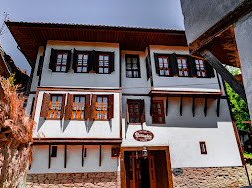 | Eski Çarşı  Akçasu Mah. Kaçak Sk. No: 29 Safranbolu/KARABÜK  Tlf: 0 532 573 52 03  https://serbetcigardenkonak.business.site/ | Tek kişilik oda: 400 TL  2 kişilik oda: 600 TL  3 kişilik oda: 800 TL  Fiyatlara kahvaltı+KDV ve konaklama vergisi dahildir. | Karabük Üniversitesi davetiye ibrazı ile % 12 indirim yapılacaktır.

ESKİÇARŞI’DA KONAKLAMA YAPILABİLECEK
DAHA BİRÇOK KONAK MEVCUTTUR.
İNTERNET ÜZERİNDEN İLETİŞİM BİLGİLERİNE ULAŞILABİLİR.

